Muerto Para Vivir
Romanos 6:1-14
En los primeros cinco capítulos, Pablo puso el fundamento para el resto de su epístola. Estableció que cada ser humano ha faltado en alcanzar la norma
de Dios. Por lo tanto, todos estamos bajo la pena del pecado – la – apartado de Dios.
Pero el hombre no está sin . Dios mismo ha preparado el camino para rescatar al hombre. Cuando uno pone su confianza y fe en la obra de Cristo en la cruz y cree que Jesús resucitó de entre los muertos, Dios le da vida. Dios lo declara justo. Al hacer eso, los libra del castigo eterno y le da vida eterna.
Después de entender y recibir las buenas noticias de ser libre de la pena del pecado, la pregunta es: “¿Cómo puedo ser libre del del pecado?”
Ser salvo por la gracia es una cosa; caminar por la gracia es otra. ¿Cómo puede un creyente vivir justamente – libre del pecado?
I. Un Cambio de Gerente – 6:1-2
A. El primer paso hacia vivir la vida cristiana es de y
que el creyente está muerto al pecado.
B. Pablo presenta esto al contestar la pregunta del crítico imaginario.
C. Al que creemos que la salvación es solamente por la gracia de Dios por medio de la fe, el crítico pregunta “﻿¿Qué, pues, diremos? ¿Perseveraremos en el pecado para que la gracia abunde?” (v. 1).﻿
D. En otras palabras, los que hemos sido librados del pecado, ¿continuaremos sirviendo a nuestro como si nunca hubiéramos sido librados?
E. “En ninguna manera”- literalmente, “que nunca sucede” – la expre-sión en el griego para refutar una declaración.
F. “Los que hemos muerto al pecado, ¿cómo viviremos aún en él?”
G. El hecho de que Dios nos compró del mercado de la esclavitud del pecado, no nos da para hacer lo que querríamos.
H. Por la fe, hemos pasado del gerente viejo (Satanás) al gerente nuevo (Cristo).
I. La naturaleza vieja del pecado que antes nos gobernaba ya no tiene el ni la de estar tomando decisiones al respeto.
J. Cristo nos salvó de la pena del pecado, pero también del
del pecado.
K. “Hemos (ya) muerto al pecado.” No es que debemos morir al pecado – bíblicamente al pecado.
L. El problema puede ser dos:
1. Nunca habíamos visto o sido este principio, o
2. No lo .
M. Sería una perversión de la gracia divina continuar viviendo nuestras vidas como si el pecado todavía era nuestro gerente.
II. Algunos Cambios en Operaciones – 6:3-14
Ya que somos muertos al poder del pecado, necesitamos vivir a la luz de esa verdad tan importante. Los siguientes versículos nos ayudarán entender cómo podemos tener victoria diaria sobre el pecado.
A. Lo Que Necesitamos – 6:3-10
1. Hemos sido del pecado por la muerte y resurrección de Cristo.
Este hecho es comunicado por tres imágenes:
- El – v. 3 – Esto está hablando, no del bautismo en agua, sino el bautismo del Espíritu que ocurre en el momento de la salvación. La idea es un cambio de . Uno que ha sido salvo, ya no tiene su identificación con el pecado, sino con Cristo. Dios mira las cosas en el eterno (v. 4) y, por lo tanto, en la mente de Dios, cuando Cristo murió y resucitó, cada creyente también murió y resucitó. En cuanto a Dios, la salvación “en Cristo” resultó en la
de nosotros a la naturaleza pecaminosa y la resurrección nuestra a un vida nueva “en Cristo” (v. 5). “Nuestro viejo hombre [la naturaleza vieja] fue crucificado juntamente con él, para que el cuerpo del pecado sea destruido [rendido inoperante], a fin de que no sirvamos más al pecado (v. 6).
- La – v. 7 – Esto nos dice que la muerte de Cristo también cubrió nuestra naturaleza pecaminosa. El pecado ya no tiene ningún sobre el creyente. Ha sido rendido
y, por lo tanto, el creyente es ahora libre del pecado.
- Las de la Esclavitud – Las grilletes de la esclavitud del pecado fueron , dejándonos libres para no tener que servir el pecado.
2. Hemos sido para Dios por la muerte y resurrección de Cristo – v. 8-10.
Ya que hemos identificado con Cristo en Su muerte y resurrección, la nueva vida que tenemos es ________________
por Dios para poder tener victoria sobre el pecado en cada área de nuestras vidas.
- Lo Que Necesitamos – 6:11-12
1. ¿Qué necesitamos para aprovechar estas verdades?
2. “Consideraos muertos al pecado, pero vivos para Dios” – v. 11 - “Considerar” significa “calcular, ”.
3. Pablo nos está diciendo que constantemente debemos “tomar en cuenta” el hecho de que el pecado es nuestro amo, sino Cristo.
4. Ahora tenemos el poder para los mandatos del pecado para siempre – v. 12.
C. Lo Que Necesitamos – 6:13-14
1. ¿Qué necesitamos hacer para poner estas verdades en práctica? Dos cosas:
2. La primera es - v. 13a. Este versículo asume que podemos dejar de pecar y nos manda hacer exactamente eso. Cuando pecamos, no podemos culparle a nadie más – es y ______________
nuestra – Santiago 1:13-15.
3. La segunda es – v. 13b. Debemos comenzar a vivir nuestras vidas de acuerdo a nuestra posición en Cristo ante Dios. Seamos “como Cristo” en lo que pensamos, hablamos y hacemos. La mejor defensa es una buena ofensa. ¡Qué mejor defensa contra el pecado que una
!
4. Cuando aceptamos estos hechos por fe, el pecado deja de reinar en nosotros y la llega a ser el ambiente en que vivimos y crecemos – v. 14.
III. La Respuesta de Nuestra Voluntad
- Juan 8:34-36
- ¡Los que hemos encontrado la vida nueva en Cristo Jesús somos
!
- Puede ser difícil vencer el control de hábitos pecaminosos atrincherados en nuestras vidas, pero con el poder resucitador de Cristo.
- Es hora de dejar de creer las de Satanás de que “no podemos” y comenzar a creer las declaraciones verídicas de Dios.
- Cristo esas cadenas y podemos vivir victoriosamente cuando acudimos al poder de Dios por medio del Espíritu Santo.
- ¡Comencemos ya a vivir como hijos de Dios! ¡ !
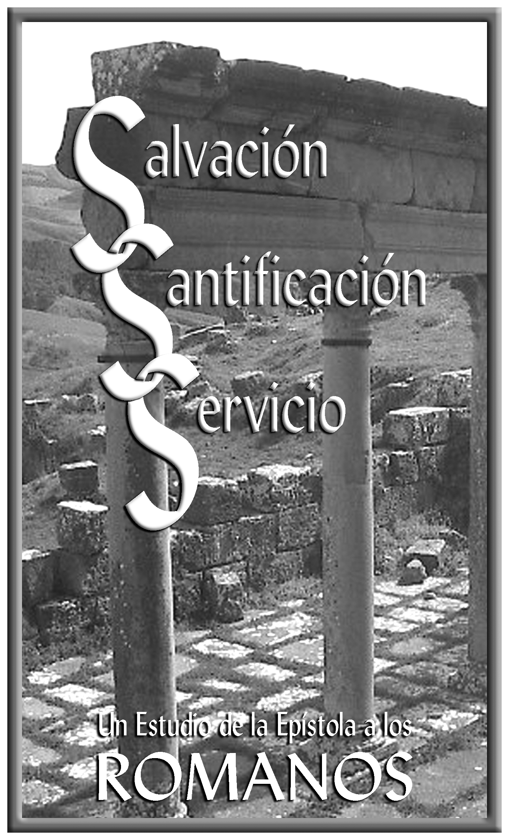

Muerto
Para Vivir

